ÖDEV Sevgi Nur Öksüz

1. Ödevler Laboratuvar dersi saatinde teslim edilecektir.

2. Aşağıdaki devrede A noktasındaki gerilimi, kol akımlarını ve dirençler üzerine düşen gerilimleri

düğüm gerilimleri yöntemini kullanarak çözünüz

R1=R2=R3=5ohm

V1=numaranızın son iki hanesi (Volt) 20360859017

V2=İstenilen herhangi bir sayı (Volt)

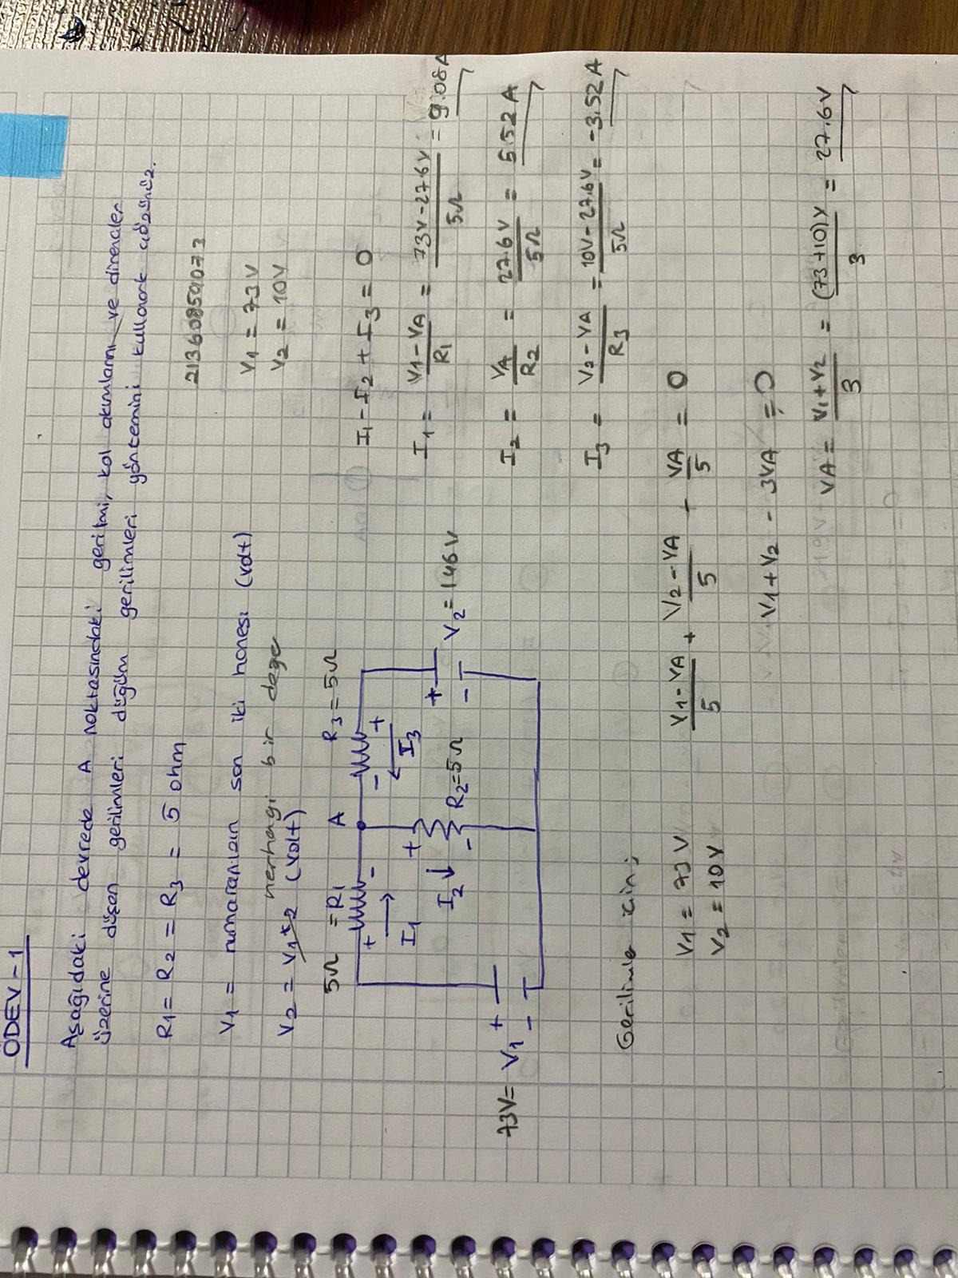

metin, atletik oyun içeren bir resim

Açıklama otomatik olarak oluşturuldu

ÖDEV

2 Ödevler Laboratuvar dersi saatinde teslim edilecektir.)

3. Düğüm Gerilim Metodu kullanarak V1 (1 noktasındaki) ve V2 (2 noktasındaki) voltajlarını bulunuz.

